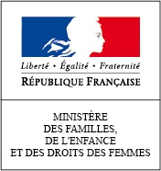

Fiche de participation concours de dessin sur l’éducation bienveillante

Fiche de participation à retourner avec votre dessin avant le 30 septembre 2016 minuit, dûment remplie et signée, soit par courrier en retirant une enveloppe réponse dans votre antenne Caf, soit par mail : concoursdessin@feddf.gouv.fr

CANDIDAT
Nom : ..........................................................................................................................................
Prénom :......................................................................................................................................
Âge : ............................................................................................................................................
Adresse :......................................................................................................................................
.....................................................................................................................................................
CP : ………………………………. Ville : ……………………………………………………………………………………….……
.....................................................................................................................................................
Tél. : .............................................................................................................................................
E-mail : ........................................................................................................................................
□ J’ai lu et pris connaissance du règlement du concours de dessin, j’accepte toutes les clauses et conditions s’y rapportant (cocher la case ci-contre).
Fait à (lieu) : ........................................................ Le (date) : ...................................
Signature du candidat :

